GWT Bidezko Bizikleta Alokairu Sistema
Lan praktikoaren kontrola

1.0 Bertsioa

Aurkibidea
1. Orain arte egindakoaren deskribapen laburra 4
2. Aplikazioaren diseinua 4
2.1 Erabilpen kasuen eredua 4
2.2 Gertaera fluxuak 5
2.3 Klase diagrama 9
3. Interfaze grafikoaren irudiak 10
4. Datu basearen eskema 12
5. Kode zatiak 12
5.1 Tomcat eta GWTren hasieratze parametroentzako XML 12
5.2 Login moduluko zenbait kode atal 13
5.3 Modulu nagusiko bezero/zerbitzari aldeko kodea 14
6. Tresnen eta teknologiaren laburpena 15
6.1 Google Web Toolkit 15
6.2 Ext JS + GWT-Ext 15
6.3 Eclipse + WindowBuilder 15

Irudien Aurkibidea
1. Irudia: Erabiltzaileen erabilpen kasuak 4
2. Irudia: Administratzailearen erabilpen kasuak 5
3. Irudia: Klase diagrama 9
4. Irudia: Login leihoa 10
5. Irudia: Login egiten 10
6. Irudia: Login leihoa; NAN okerra 11
7. Irudia: Leiho nagusia 11
8. Irudia: Datu basearen eskema 12

Lan praktikoaren kontrola

Orain arte egindakoaren deskribapen laburra
Orain arte, erabili beharreko teknologien ikasketan eta aplikazioaren diseinuan eman dugu denbora gehiena. Lehenik eta behin, erabili behar genituen teknologiak zehaztu eta gero, hauen ikasketari ekin genion eta behin hauen funtzionamendua ondo ulertuta, gure aplikazioa diseinatzen hasi ginen. Horretarako erabilpen kasuak aztertu ditugu eta hauen gertaera fluxuak definitu genituen. Geroxeago, gure aplikazioaren datu basea diseinatu genuen eta erabili behar genituen klaseen diagrama bat ere osatu genuen. Amaitzeko, interfaze grafikoaren itxura zehaztu eta honek eduki behar dituen osagaiak eta hauek erakusteko modua adostu genuen. Eta honekin beraz, aplikazioaren inplementazioarekin hasteko prest geunden.
Inplementazioari dagokionez, erabiltzaileak identifikatzeko modulua egin dugu eta aplikazioaren zati nagusiarekin hasi gara. Zerbitzariko atala nahiko aurreratua daramagu eta bezeroaren atalarekin gabiltza oraintxe bertan.

Aplikazioaren diseinua

Erabilpen kasuen eredua
Ondoren aplikazioaren erabilpen kasuak aurkeztuko dira. Alde batetik erabiltzaile arruntei dagokienak eta bestetik administratzaileek izango dituztenak. Lehenengoek bizikleta alokatu edo beraien informazioa ikustea bezalako aukerak izango dituzte, bigarrenek ordea baimen bereziak izan beharko dituzte aplikazioaren kudeaketa behar bezala bete ahal izateko.
Erabiltzailearen erabilpen kasuak
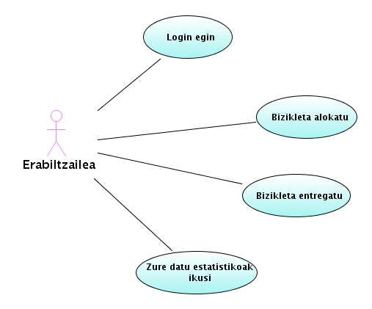
1. Irudia: Erabiltzaileen erabilpen kasuak
Administratzailearen erabilpen kasuak
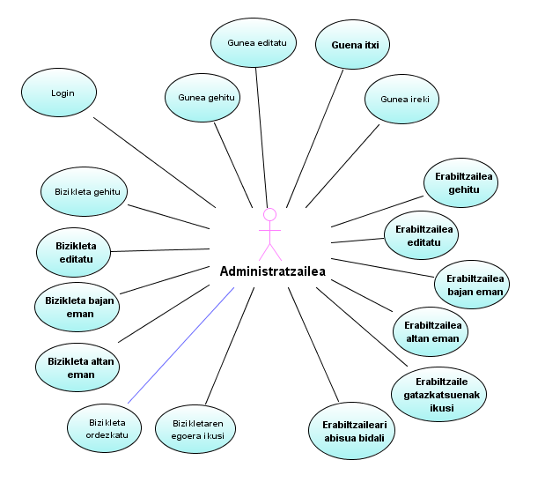
2. Irudia: Administratzailearen erabilpen kasuak

Gertaera fluxuak
Erabiltzailearen gertaera fluxuak
- Login egin
- Erabiltzailea gune bateko panelean bere NAN eta pasahitza idatziko ditu sisteman sartzeko. Panela gune bati eta soilik bati dagokio beraz erabiltzaileak dagoen guneko bizikletak soilik alokatu ahal izango ditu.
- Sistemak, erabiltzailea altan emanda dagoen konprobatzen du, eta emandako datuak zuzenak diren ikusten du. Datuak zuzenak izanez gero, sistemaren menu nagusia erakutsiko da, bestela izandako errorearen berri emango da.

- Bizikleta alokatu
- Gunean esleitu gabe dauden bizikleta kopurua konprobatzen da. Kopuru hau bi baino txikiagoa bada eta beste gune bateko erabiltzaile batek bere txangoaren helmuga gune hau ez badu, bizikleta ezin izango da alokatu. Beste gune bateko erabiltzaileak helmugatzat gune hau aukeratzen badu, bizikleta alokatzeko aukera emango zaio.
- Bizikleta bat aukeratu ondoren erabiltzaileari bere bidaiaren helmuga zein den adieraztea eskatuko zaio, horretarako eskuragarri dauden guneen zerrenda erakutsiaz.
- Erabiltzaileak gunea aukeratzean, sistemak gune hartan leku librerik dagoen konprobatuko du. Konprobaketa hau honetan datza: helburu gunean libre dagoen toki kopurua gune horretara doazen erabiltzaileen kopurua baino handiagoa bada, tokia esleituko zaio, bestela beste gune bat aukeratu beharko du.

- Bizikleta utzi
- Erabiltzaileak gune honetan entregatzeko tokia esleituta badauka, bizikleta entregatzen uzten dio, bestela bere helmuga gunea zein den adierazten da.

- Zure datu estatistikoak ikusi
- Bertan bizikletak alokatu diren aldi kopurua, gehien erabili diren itinerarioak... ikusi ditzakete erabiltzaileek

Administratzailearen gertaera fluxuak
1. Login
- Sistemak erabiltzailea eta pasahitza eskatuko du.
- Erabiltzaileak bere erabiltzailea eta pasahitza sartuko ditu.
- Sistemak erabiltzailea existitzen den eta pasahitz hori dagokion beratuko du, eta hala bada eta erabiltzaile hori administratzailea bada jarraitzen utziko zaio.

2. Gunea gehitu
- Administratzaileak gunearen datuak sartuko ditu.
- Sistemak, gune hori existitzen ez bada, berria sortuko du.

3. Gunea editatu
- Administratzaileak editatu nahi duen gunea aukeratuko du.
- Sistemak gune hori editatzeko aukera emango dio.
- Administratzaileak nahi dituen datuak aldatuko ditu eta gordetzeko botoiari emango dio.
- Sistemak datu berriak gordeko ditu.

4. Gunea itxi
- Administratzaileak itxi nahi duen gunea aukeratuko du.
- Sistemak, gune hori irekita badago, itxi egingo du.

5. Gunea ireki
- Administratzaileak ireki nahi duen gunea aukeratuko du.
- Sistemak, gune hori itxita badago, ireki egingo du.

6. Erabiltzailea gehitu
- Administratzaileak erabiltzailearen datuak sartuko ditu.
- Sistemak, erabiltzailea jadanik existitzen ez bada , erabiltzaile berria sortuko du.

7. Erabiltzailea editatu
- Administratzaileak editatu nahi duen erabiltzailea aukeratuko du.
- Sistemak erabiltzaile hori editatzeko aukera emango dio.
- Administratzaileak nahi ditun datuak aldatuko ditu eta gordetzeko botoiari emango dio.
- Sistemak datu berriak gordeko ditu.

8. Erabiltzailea bajan eman
- Administratzaileak bajan eman nahi duen erabiltzailea aukeratuko du.
- Sistemak, erabiltzaile hori altan emanda badago, bajan emango du.

9. Erabiltzailea altan eman
- Administratzaileak altan eman nahi duen erabiltzailea aukeratuko du.
- Sistemak, erabiltzaile hori bajan emanda badago, altan emango du.

10. Erabiltzaile gatazkatsuenak ikusi
- Administratzaileak erabiltzaile gatazkatsuenak ikusteko eskaera egingo du.
- Sistemak erabiltzaile guztietatik intzidentzia (galerak, lapurretak, matxurak, ez bueltatzeak, …) gehien dituzten erabiltzaileak erakutsiko ditu.

11. Erabiltzaileari abisua bidali
- Administratzaileak abisua bidali nahi dion erabiltzailea aukeratuko du eta abisu mota eta mezua sartuko ditu.
- Sistemak erabiltzaile horri emandako abisua bidaliko dio.

12. Bizikleta gehitu
- Administratzaileak bizikletaren datuak sartuko ditu.
- Sistemak bizikleta berria sortuko du.

13. Bizikleta editatu
- Administratzaileak editatu nahi duen bizikleta aukeratuko du.
- Sistemak bizikleta hori editatzeko aukera emango dio.
- Administratzaileak nahi ditun datuak aldatuko ditu eta gordetzeko botoiari emango dio.
- Sistemak datu berriak gordeko ditu.

14. Bizikleta bajan eman
- Administratzaileak bajan eman nahi duen bizikleta aukeratuko du.
- Sistemak, bizikleta hori altan emanda badago, bajan emango du.

15. Bizikleta altan eman
- Administratzaileak altan eman nahi duen bizikleta aukeratuko du.
- Sistemak, bizikleta hori bajan emanda badago, altan emango du.

16. Bizikleta ordezkatu
- Administratzaileak ordezkatu nahi duen bizikleta aukeratuko du.
- Sistemak aukeratutako bizikleta bajan emango du eta hori bezalako beste bizikleta bat sortuko du id desberdinarekin eta altan emanda.

17. Bizikletaren egoera erakutsi
- Administratzaileak egoera ikusi nahi duen bizikleta aukeratuko du.
- Sistemak bizikleta hori alokatuta edo ez dagoen, bajan edo altan emanda dagoen eta matxuratuta, konpontzen, galduta edo ondo dagoen erakutsiko du.

Klase diagrama
Irudian ageri den klase diagrama erabiltzailearen kasuistikari dagokio. Administratzaileari dagokion back-end zatiaren klase-egitura erabakitzeke dago.
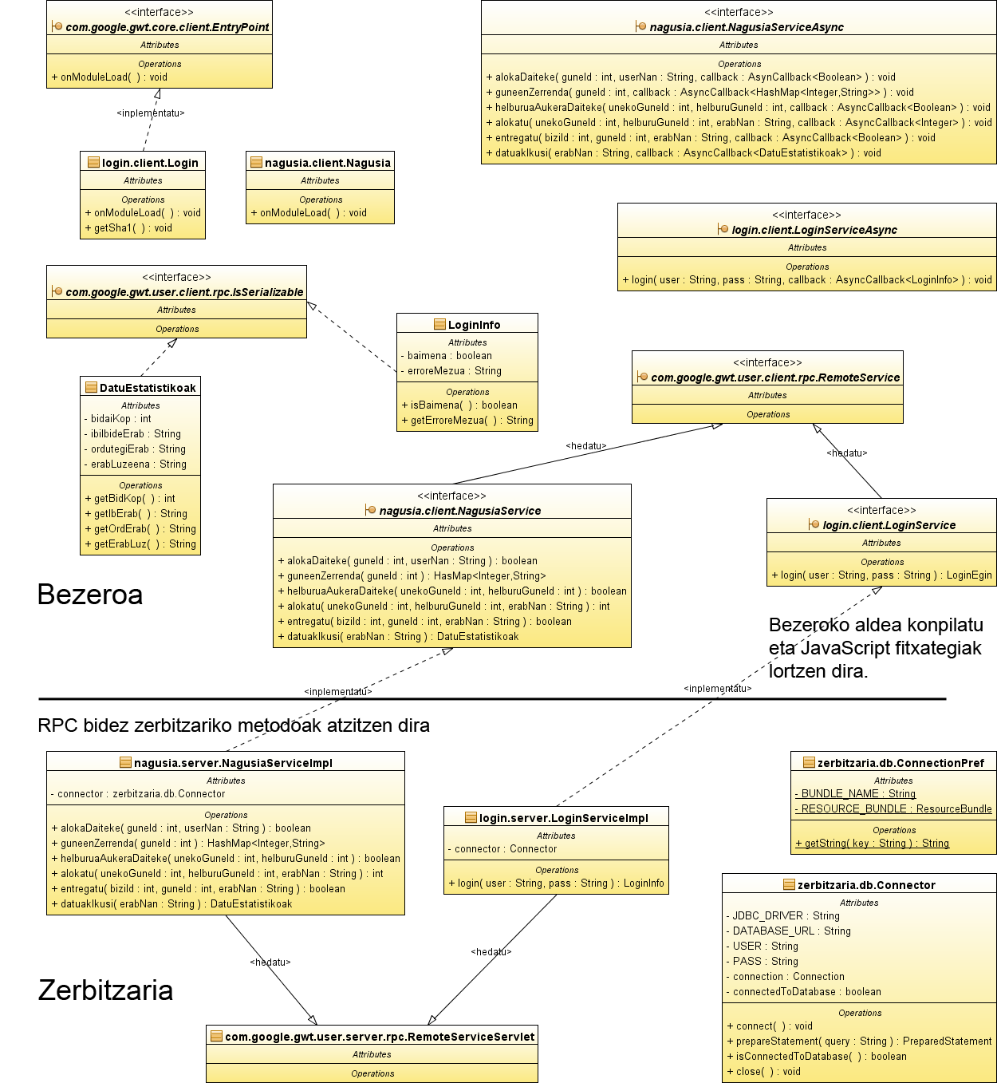
3. Irudia: Klase diagrama

Interfaze grafikoaren irudiak
Interfaze grafikoari dagokionez, nahiz eta diseinua guztiz definituta eduki, inplementazioan ez dago oso garatuta. Hala ere irudi batzuk erakusteko moduan gaude.
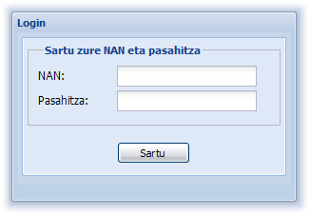
4. Irudia: Login leihoa
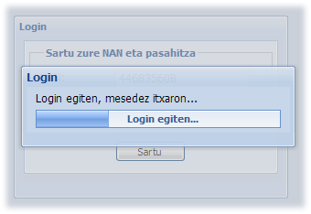
5. Irudia: Login egiten
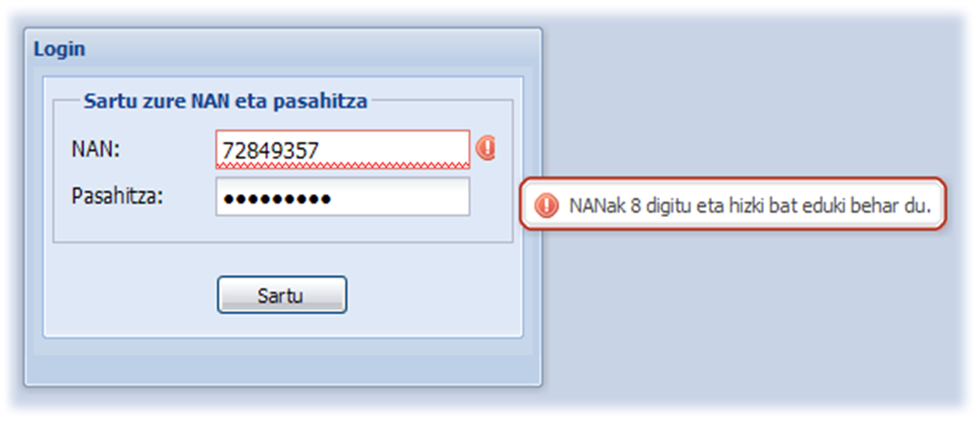
6. Irudia: Login leihoa; NAN okerra
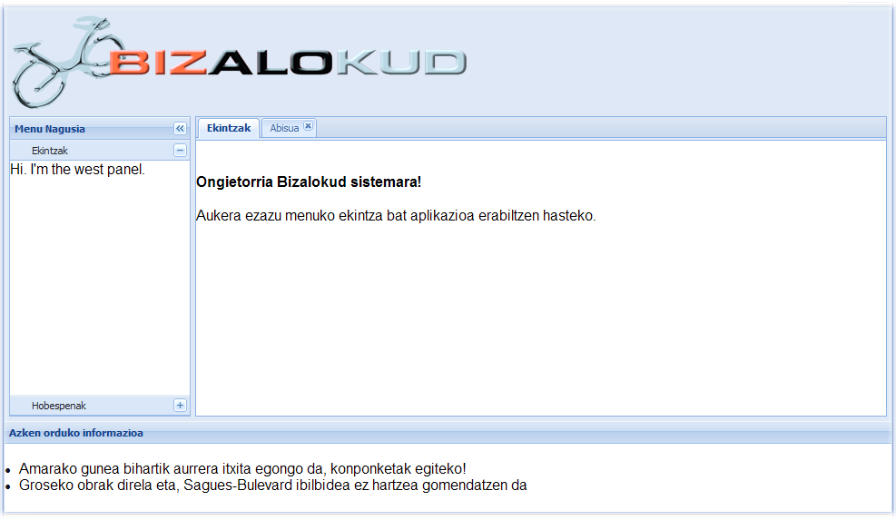
7. Irudia: Leiho nagusia

Datu basearen eskema
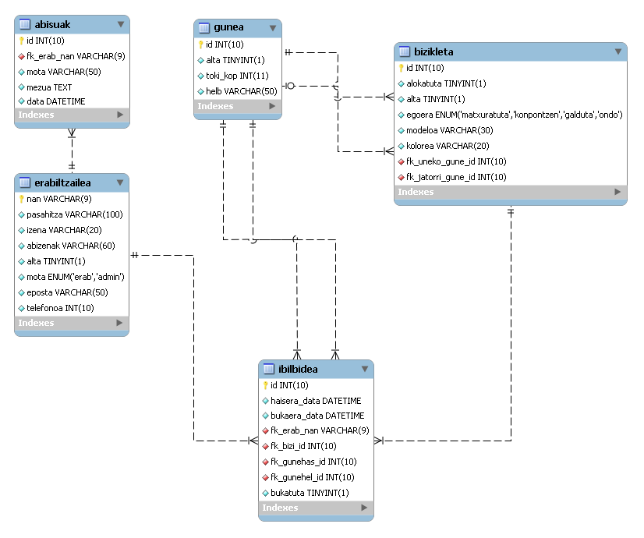
8. Irudia: Datu basearen eskema

Kode zatiak

Tomcat eta GWTren hasieratze parametroentzako XML
Konfigurazio fitxategian GWT eta GWT-EXT eta Login moduluak erabili behar ditugula adierazi behar dugu, eta horretarako <inherits> erabiltzen dugu. Era berean, Ext liburutegiko scriptak erabili behar ditugu eta hortaz inportatu egin behar dira. Azkenik, Nagusia klasea gure aplikazioaren abiapuntu gisa definitzen dugu.
<module>
<inherits name="com.google.gwt.user.User"/>
<inherits name='com.google.gwt.user.theme.standard.Standard'/>
<entry-point
class="com.sgta07.bizalokud.nagusia.client.Nagusia"/>
<!-- Inherit the GWTExt Toolkit library configuration. -->
<inherits name="com.gwtext.GwtExt"/>
<stylesheet src="js/ext-2.0.2/resources/css/ext-all.css" />
<script src="js/ext-2.0.2/adapter/ext/ext-base.js" ></script>
<script src="js/ext-2.0.2/ext-all.js" ></script>
<inherits name="com.sgta07.bizalokud.login.Login"/>
</module>

Login moduluko zenbait kode atal
Login moduluak GWTren JRE emulazioko azpimultzoan ez dagoen funtzio bat erabili behar du. Pasahitza SHA1 erabiliz kodetuko duen script bat, alegia. Script hori gure java kodetik deitzeko honako deia egin behar izan dugu.
public native String getSha1(String str)/*-{
return $wnd.SHA1(str);
}-*/;
Erabiltzaileak bere datuak era egokian sartu eta botoia sakatzean gure moduluak RPC dei bat egiten du zerbitzarian entzuten dagoen zerbitzura. Zerbitzuak, datu-basea atzitu eta eragiketaren emaitza era asinkronoan itzultzen du.
LoginService.Util.getInstance().login(
erabiltzaileaTextField.getText(),
getSha1(pasahitzaTextField.getText()),
new AsyncCallback<LoginInfo>() {
public void onFailure(Throwable caught) {
MessageBox.hide();
MessageBox.show(new MessageBoxConfig() {
{
setTitle("Errorea komunikazioan");
setMsg("Ezin izan da zerbitzariarekin
komunikazioa ezarri.");
setButtons(MessageBox.OK);
setIconCls(MessageBox.ERROR);
}});
logeatuta = false;
}
public void onSuccess(final LoginInfo result) {
MessageBox.hide();
if (result.isBaimena()) {
window.hide();
logeatuta = true;
} else {
MessageBox.show(new MessageBoxConfig() {
{
setTitle("Login okerra");
setMsg(result.getErroreMezua());
setButtons(MessageBox.OK);
setIconCls(MessageBox.ERROR);
}
logeatuta = false;
}
}
});

Modulu nagusiko bezero/zerbitzari aldeko kodea
Honako metodoak, gune batean izen emanda dagoen erabiltzaileak bizikleta bat alokatu dezakeen determinatzen du.
public boolean alokaDaiteke(int guneId, String userNan)
throws Exception {

int bizikletakLibre = 0;
if (!connector.isConnectedToDatabase())
connector.connect();

String queryLibre = "SELECT COUNT(*) AS bizikletakLibre "
+ "FROM bizileta "
+ "WHERE alta = 'true' AND alokatuta = 'false' AND fk_uneko_gune_id = ?";
String queryBidean = "SELECT COUNT(*) AS bizikletakBidean "
+ "FROM ibilbidea "
+ "WHERE bukatuta = 'false' AND fk_gune_hel_id = ?";

PreparedStatement ps1 = connector.prepareStatement(queryLibre);
ps1.setInt(1, guneId);
ResultSet rs1 = ps1.executeQuery();
PreparedStatement ps2 = connector.prepareStatement(queryBidean);
ps2.setInt(1, guneId);
ResultSet rs2 = ps2.executeQuery();
if (rs1.next()) {
bizikletakLibre += rs1.getInt("bizikletakLibre");
}
if (rs2.next()) {
bizikletakLibre += rs2.getInt("bizikletakBidean");
}
rs1.close();
rs2.close();
ps1.close();
ps2.close();
connector.close();

return bizikletakLibre > 1;
}
Honako interfazeak Urruneko Prozedura Dei asinkronoak definitzen ditu.
import com.google.gwt.user.client.rpc.AsyncCallback;

public interface NagusiaServiceAsync {

public void alokaDaiteke(int guneId, String userNan,
AsyncCallback<Boolean> callback);

public void helburuaAukeraDaiteke(int unekoGuneId, int helburuGuneId, AsyncCallback<Boolean> callback);

public void guneenZerrenda(int guneId, AsyncCallback<HashMap<Integer, String>> callback);

public void alokatu(int unekoGuneId, int helburuGuneId, String erabNan, AsyncCallback<Integer> callback);
}

Tresnen eta teknologiaren laburpena

Google Web Toolkit
Google etxeak web garapenerako garaturiko tresna bat da. Tresna honen bitartez garatzaileek AJAX web aplikazioak Java lengoaia erabiliz idatz ditzakete era erosoan. GWTk Javan idatzitako kodea konpilatzaile baten bitartez JavaScript script optimizatu bihurtzen du. Era berean interfaze grafikoak Swing edo SWT erara sortu eta ondoren HTML orrientzako dinamikoki sortzen ditu.
- Zerbitzariarekin komunikatzeko bi bide eskaintzen ditu: RPC (Java zerbitzaria urruneko prozedura baten bitartez atzitzen da) edo HTML eskaera aldatuak (JSON eta Apache zerbitzaria).
- Interfaze grafikoak CSS estilo orrien bitartez eraldatzen dira.
- GWTren moduluak hasieratzeko XML konfigurazio fitxategiak erabiltzen dira.
- Bezero aldeko logika programatzeko baliabideak eskaintzen ditu.

Ext JS + GWT-Ext
Ext AJAX, DHTML eta DOM bezalako teknikak erabilita web aplikazio aberatsak garatzeko JavaScript liburutegi bat da. Interfaze grafikorako hainbat osagai eskaintzen ditu eta hauetako askok AJAX erabilita zerbitzari batekin komunikatzeko gai dira konfigurazio egokia emanez gero.
GWT-Ext, Ext erabiltzen duen osagai grafikoen liburutegi bat da, GWT-rentzako API ahaltsu eta eroso bat eskaintzen duena. Tresna honek orri anitzeko Grid ordenagarriak eta filtragarriak, arrastatu eta jaregin jasaten duten zuhaitzak, ComboBox oso pertsonalizagarriak, fitxadun panelak, menuak eta tresna barrak, elkarrizketa leihoak, formularioak eta antzeko osagaiak GWT-rekin erabiltzeko aukera ematen du.

Eclipse + WindowBuilder
GWTrekin lan egiteko eclipse IDEa aukeratu dugu. Batetik bere sendotasuna eta erosotasuna direla eta bestetik, GWTrekin lan egiteko plug-inak eskaintzen dituelako, adibidez WindowBuilder, interfaze grafikoak WYSIWYG eran garatzeko aukera dauka. Era berean, eclipsek froga unitarioak egiteko JUNIT liburutegia eta Debugger ahaltsua ditu.

